**值 班 专 报**

**第89期**

**2024年3月29日**

每日情况汇总〔2024〕第89期

[天气预报]

天气：晴；温度：-1℃~9℃；风向：南风3级。

【消防要情】

无

【灭火救援】

3月28日8时至3月29日8时，全市共接警出动8起。其中，火灾6起，抢险救援和社会救助2起，共出动消防车16台次、消防救援人员80人次。

**典型火灾：无**

【综合信息】

截止3月29日8时40分支队对火灾录入情况进行抽查，根据《火灾与警情统计系统应用管理暂行规定》要求，各队站无迟报警情。

3月28日10时55分，支队对各消防救援站岗哨和通信室值班值守情况进行抽查，各消防站人员均在岗在位。

3月28日9时40分，支队利用POC对讲机对岳山街消防站、红海滩大街消防站、向海大道消防站、城北街消防站、滨海大道消防站、青年路消防站进行点调。各队站汇报规范，应答及时。

【全勤抽查】

3月28日15时25分，总队利用指挥视频系统对营口支队当日指挥长坐班值守情况进行抽查，按照要求坐班值守。

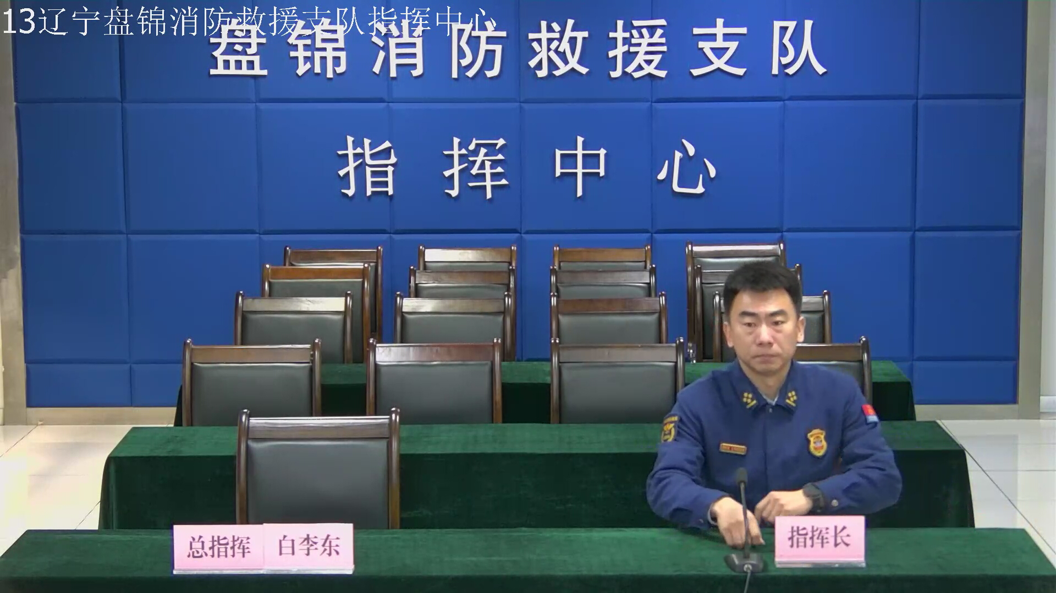

【车辆监控】

3月28日，支队利用车辆监控系统对城北街消防站、红海滩大街消防站执勤车辆及行政车辆行驶情况进行抽查，城北街消防站、红海滩大街消防站车辆行驶状态平稳。

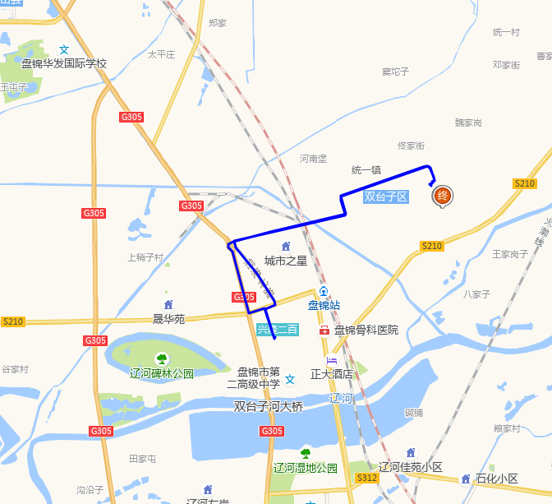 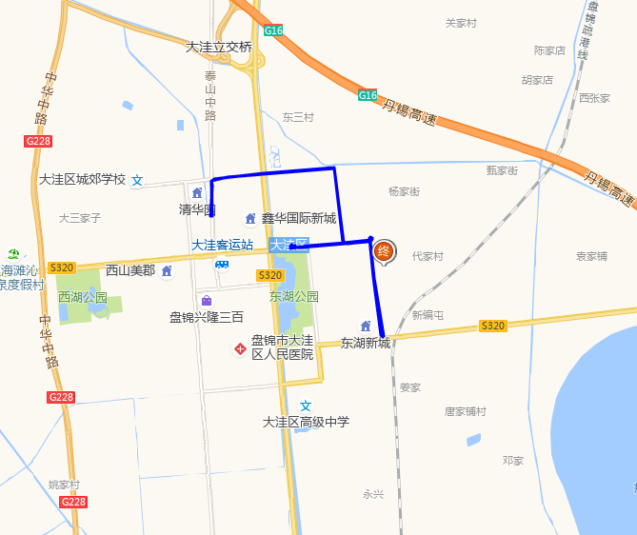

【业务训练】

无

指挥中心 编辑人：赵春浩 刘忠宝